De Islam
De Islam is een Geloof dat vooral voorkomt in landen zoals
- Turkije
- Suriname
- Marokko
- Afganistan
Islam betekent; Overgave aan god
Moslim betekent; Iemand die zich overgeeft aan god
60e jaren vooral Gastarbeiders ( Buitenlanders die voor werk naar een ander land gaan)
80e jaren Politike vluchtelingen ( Buitenlanders die naar een ander land voor veiligheid gaan)
Moskee
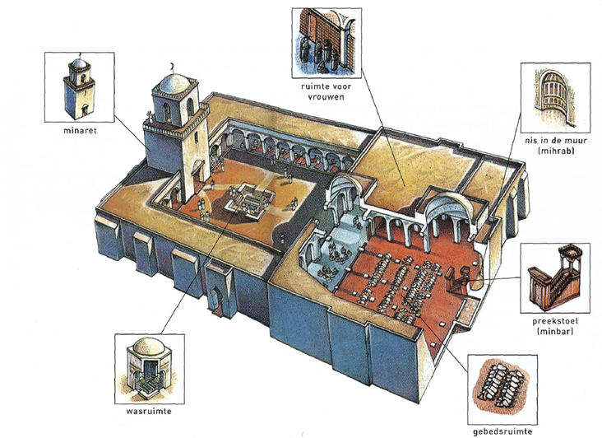
Minaret: Toren waar vanafaf afgeroepen wordt tot gebed
Wasruimte: Rituele wassing van handen, gezicht en voeten
Ruimte voor vrouwen: Vrouwen hebben een aparte ruimte om het gebed te horen.
Nis/mihrab: Geeft richting mekka aan, en is voorkant moskee
Gebedsruimte: De gelovigen knielen riching mekka in deze ruimte
Preekstoel/minbar: Hier staat de imam te bidden.
Imam: Man die in de preekstoel staat te preken.

Vrijdag is de dag dat de moslims naar de Moskee gaan, in de moskee is er vaak ook een koranschool aanwezig. Waar kinderen leren de koran te lezen en bestuderen. Een moskee heeft ook een sociale functie, de moslims kunnen praten over nieuwtjes. “Een veilige haven”
De vijf zuilen van de Islam
Dit zijn de belangerijkste verplichtingen van een Moslim of een Moslima.

Sjahada
Een plechtige verklaring. Tijdens het gebed zal dit gezegd worden: “Er is geen god dan Allah en Mohammed is zijn profeet.” deze woorden vormen de kern van het islamitsche geloof.

Salaat
Salaat betekend “oproepen”. Hierbij wordt 5 keer per dag richting mekka gebeden. De eerste woorden van het gebed zijn altijd “Allahoe akbar”. ( god is groot). Uitstel is mogelijk

Zakaat
De zakaat houdt in dat iedere moslim verplicht is financiële hulp te geven aan mensen de arm zijn. Elke Moslim moet 2,5% van zijn jaarinkomen aan ondersteuning van mensen en goede doelen doneren

Saum
De vierde zuil staat voor de Ramadan. In de negende maan van de islamitische kalender mogen alle moslims van zonsopgang tot zonsondergang niet meer eten. De maand wordt afgesloten met het suikerfeest.

Hadj
Dit is de bedevaart naar Mekka, als je reist naar mekka heet je een pelgrim, als je de reis hebt voltooid heb je de titel: Hadji verdient. Volgens vele begint na de hadj pas het echte leven.
Deze vindt plaats vanaf de 7e tot de 13e dag van de laatste maan van de islamitische kalender
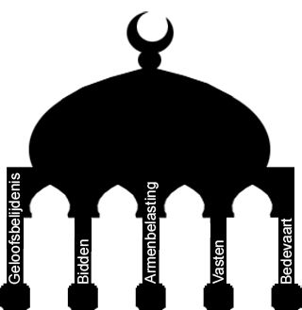
Mohammed
Mohammed is de profeet van de islam. Hij is geboren in het jaar 570 in Mekka. Hij begon als karavaanleider voor weduwe Chadiedja waar hij later ook mee trouwde, samen kregen zij vier dochters. In het jaar 610 werdt Mohammed aangesproken door de engel Gabriël.
Mohammed had kritiek op twee punten
- Er werden teveel goden vereerd
- De rijken trokken zich niks aan v/d armen
In 619 stierven Chadiedja en Aboe Talib ( oom van Mohammed). Hierdoor moest Mohammed vluchten naar de stad Jathrib. Hier kreeg Mohammed heel veel aanhangers. Deze stad werdt dan ook de eerste islamitische stad. Daarom werdt het jaar 622 dan ook gezien als het beginpunt van de Islam, en als eerste van de islamitische jaartelling.
In 632 Stierf Mohammed.

De Koran
“Dat wat voorgelezen moet worden”. Het is het heilige boek van de Islam. Het is niet cronologisch maar het is van Lange teksten naar korte teksten. De koran bestaat uit 114 soera’s, Eigenlijk was er pas in de 10e eeuw een overeenkomst van de inhoud van de koran
Volgens de moslims hebben de Joden en de Christenen het woord van god verkeerd begrepen. Maar heeft Mohammed het goed begrepen.

Hadieth
Voorbeeldenn en verhalen van de profeet Mohammed

Soenna
De manieren van de profeet, zoals bekend uit de hadieth uitleg/nuance koranregels. Koran + Soenna: Sjaria, de islamitische wetgeving (‘weg om te volgen’)

De Oemma
De Oemma is de wereld wijde islamitische gemeenschap. Moslims geloven dat er over de wereld ooit een rechtvaardige samenleving zal ontstaan wanneer de Oemma de gehele mensheid zal bevatten.
Dar al-islam → Het huis van de Islam ( daar waar de Oemma al is)
Dar al-Harb → Het huis van de Strijd (daar waar de oemma nog heen moet)
Grote groepen willen de sjaria aanpassen aan de moderne tijd, ook i.v.m. de zware straffen van vroeger (die soms nog voorkomen!!)
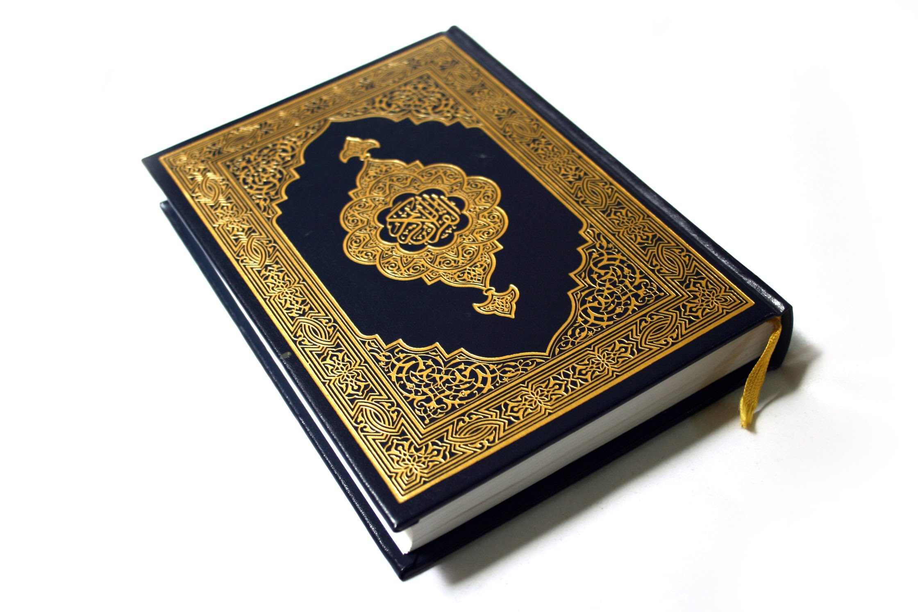
Soennieten en Sjiieten
10% van alle moslims is sjiiet en 90% is Soenniet. Het verschil is dat de sjiieten willen dat de opvolger van mohammed een familielid van Mohammed is en de Soennieten willen dat de opvolger gekozen wordt op basis van Geschiktheid. tegenwoordig heeft de landsregering de rol van kalief overgenomen. Politieke leiding. De korangeleerden hebben het meest te zeggen.
Fundamentalisme
Als je een fundamentist bent dan doe je alles precies zoals in de koran staat, elke regel, elke straf voer je uit. Je wilt ook geen discussie met mensen die de Koran onderzoeken of godwetenschappers. Ze zijn bereid met geweld dit rechtsysteem overal te verspreiden
Vele Moslims keerden de Westerse cultuur en normen en waarden de rug toe en vormde de leer van de jihad (heilige inspanning) , een bron van insperatie om zich te verzetten tegen het westen.
Mensen maken het ondrscheidt tussen de grote jihad en de kleine jihad.
Kleine jihad → Geestelijke strijd tegen menselijke fouten
Grote jihad → Gewapende strijd tegen verdedeging van de Islam

Hadj
- zevenmaal linksom de Kaäba lopen
- drinken uit de bron zam-zam tussen Safa en Marwa (Hagar zocht naar water)
- Naar de vlakte van arafat ( goddelijke kennis)
- 7 stenen gooien op een steenhoop (de duivel stenigen)
- Het offeren van een schaap/lam (afrekenen met je fouten)
- nog een ronde om de Kaäba

